|  |  |
| --- | --- |
| **CAP** | **Séance Co-inter – Mesure de l’épaisseur d’un cheveu** |

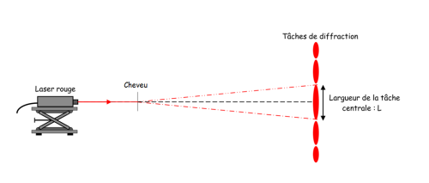

**I - Principe**

Afin de déterminer si un cheveu est plutôt fin ou épais, on peut le mesurer à l’aide d’un laser. Cette technique s’appelle “mesure par interférométrie”. Elle consiste en la mesure de l’épaisseur d’une tâche produite lorsqu’un laser tape un cheveu. Un graphique lie la taille de la tâche (en cm) et le diamètre du cheveux testé (en micromètres).

**II - Protocole de mesure :**

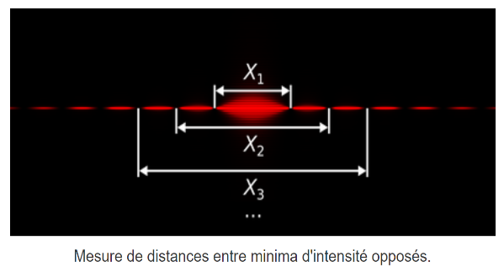Afin de mesurer la largeur de la tâche avec le plus de précision possible, il vaut mieux mesurer la largeur de plusieurs tâches, puis diviser par le nombre de tâches mesurées.

Par exemple, pour mesurer X1, on peut mesurer X2 que l’on divisera par 2, ou X3 que l’on divisera par 3 etc.

|  |  |
| --- | --- |
| **CAP** | **Séance Co-inter – Mesure de l’épaisseur d’un cheveu** |



**I - Principe**

Afin de déterminer si un cheveu est plutôt fin ou épais, on peut le mesurer à l’aide d’un laser. Cette technique s’appelle “mesure par interférométrie”. Elle consiste en la mesure de l’épaisseur d’une tâche produite lorsqu’un laser tape un cheveu. Un graphique lie la taille de la tâche (en cm) et le diamètre du cheveux testé (en micromètres).

**II - Protocole de mesure :**

****Afin de mesurer la largeur de la tâche avec le plus de précision possible, il vaut mieux mesurer la largeur de plusieurs tâches, puis diviser par le nombre de tâches mesurées.

Par exemple, pour mesurer X1, on peut mesurer X2 que l’on divisera par 2, ou X3 que l’on divisera par 3 etc.

**III – Consignes**

1. Faites l’expérience décrite, et relevez avec le plus de précision possible la largeur de la tâche obtenue
2. Réalisez un schéma de l’expérience. Il devra comporter un titre, la distance entre le laser et l’écran, la largeur de la tâche observée.
3. Que représente la fonction distribuée ? Est-elle croissante ou décroissante ?
4. A partir de la mesure de la tâche, calculez le diamètre du cheveu testé. Est-il fin ou épais ? Le résultat obtenu est-il cohérent avec le diagnostic visuel ?
5. On désire contrôler le dispositif à l’aide d’un fil nylon de diamètre 80μm. Quelle doit-être la largeur de la tâche observée ?

**III – Consignes**

1. Faites l’expérience décrite, et relevez avec le plus de précision possible la largeur de la tâche obtenue
2. Réalisez un schéma de l’expérience. Il devra comporter un titre, la distance entre le laser et l’écran, la largeur de la tâche observée.
3. Que représente la fonction distribuée ? Est-elle croissante ou décroissante ?
4. A partir de la mesure de la tâche, calculez le diamètre du cheveu testé. Est-il fin ou épais ? Le résultat obtenu est-il cohérent avec le diagnostic visuel ?
5. On désire contrôler le dispositif à l’aide d’un fil nylon de diamètre 80μm. Quelle doit-être la largeur de la tâche observée ?

**III – Consignes**

1. Faites l’expérience décrite, et relevez avec le plus de précision possible la largeur de la tâche obtenue
2. Réalisez un schéma de l’expérience. Il devra comporter un titre, la distance entre le laser et l’écran, la largeur de la tâche observée.
3. Que représente la fonction distribuée ? Est-elle croissante ou décroissante ?
4. A partir de la mesure de la tâche, calculez le diamètre du cheveu testé. Est-il fin ou épais ? Le résultat obtenu est-il cohérent avec le diagnostic visuel ?
5. On désire contrôler le dispositif à l’aide d’un fil nylon de diamètre 80μm. Quelle doit-être la largeur de la tâche observée ?

**III – Consignes**

1. Faites l’expérience décrite, et relevez avec le plus de précision possible la largeur de la tâche obtenue
2. Réalisez un schéma de l’expérience. Il devra comporter un titre, la distance entre le laser et l’écran, la largeur de la tâche observée.
3. Que représente la fonction distribuée ? Est-elle croissante ou décroissante ?
4. A partir de la mesure de la tâche, calculez le diamètre du cheveu testé. Est-il fin ou épais ? Le résultat obtenu est-il cohérent avec le diagnostic visuel ?
5. On désire contrôler le dispositif à l’aide d’un fil nylon de diamètre 80μm. Quelle doit-être la largeur de la tâche observée ?

**III – Consignes**

1. Faites l’expérience décrite, et relevez avec le plus de précision possible la largeur de la tâche obtenue
2. Réalisez un schéma de l’expérience. Il devra comporter un titre, la distance entre le laser et l’écran, la largeur de la tâche observée.
3. Que représente la fonction distribuée ? Est-elle croissante ou décroissante ?
4. A partir de la mesure de la tâche, calculez le diamètre du cheveu testé. Est-il fin ou épais ? Le résultat obtenu est-il cohérent avec le diagnostic visuel ?
5. On désire contrôler le dispositif à l’aide d’un fil nylon de diamètre 80μm. Quelle doit-être la largeur de la tâche observée ?